**Памятка, позволяющая сформировать квитанцию на уплату налогов**

Квитанция формируется на сайте ФНС России <https://www.nalog.gov.ru/> в закладке Физические лица/Уплатить налоги или пошлины.

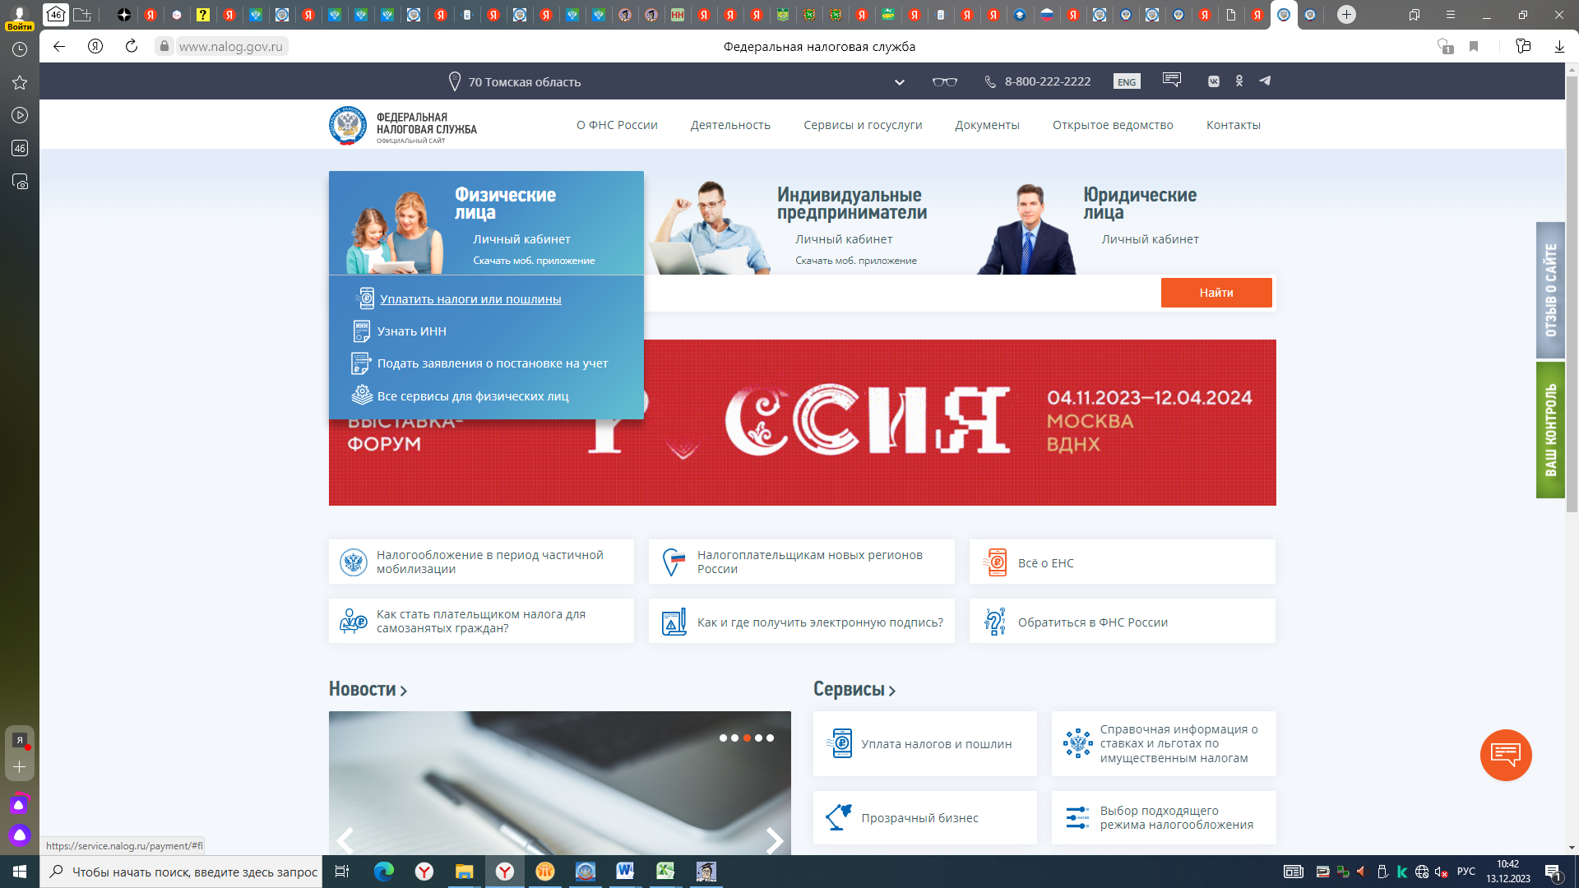

Либо в закладке Сервисы/ Уплата налогов и пошлин.

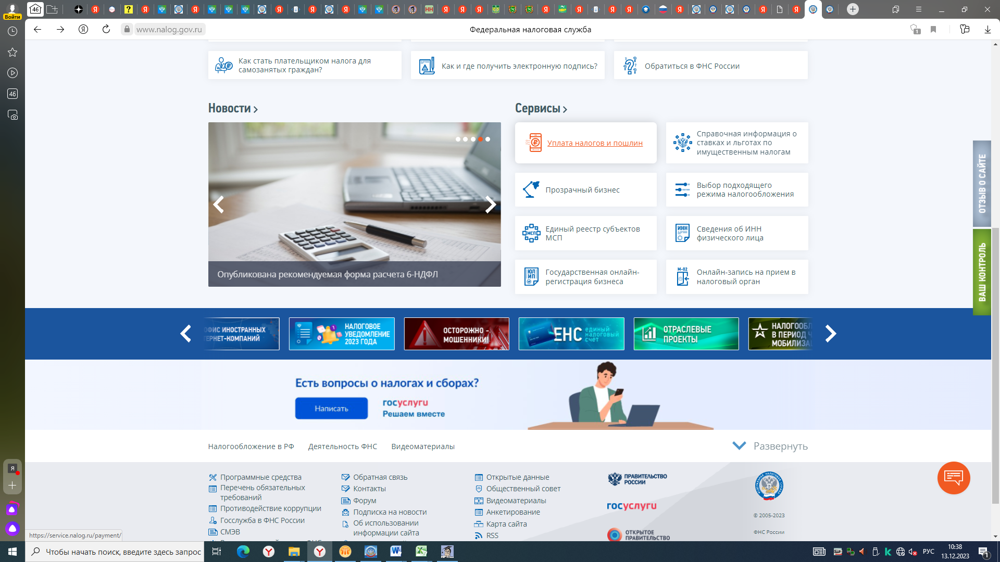

Вкладка Физические лица /Пополнить ЕНС/Пополнение ЕНС физических лиц

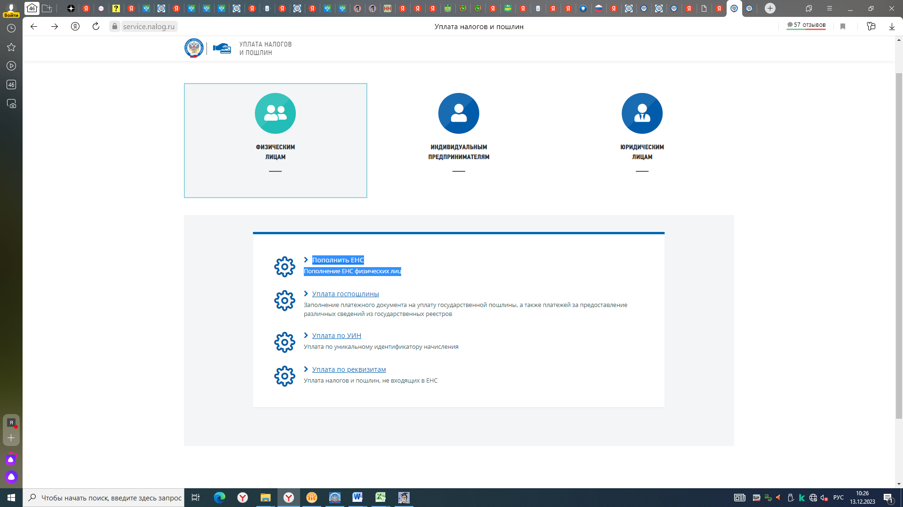

Вносим данные обязательные данные налогоплательщика (ФИО, ИНН, сумма платежа). 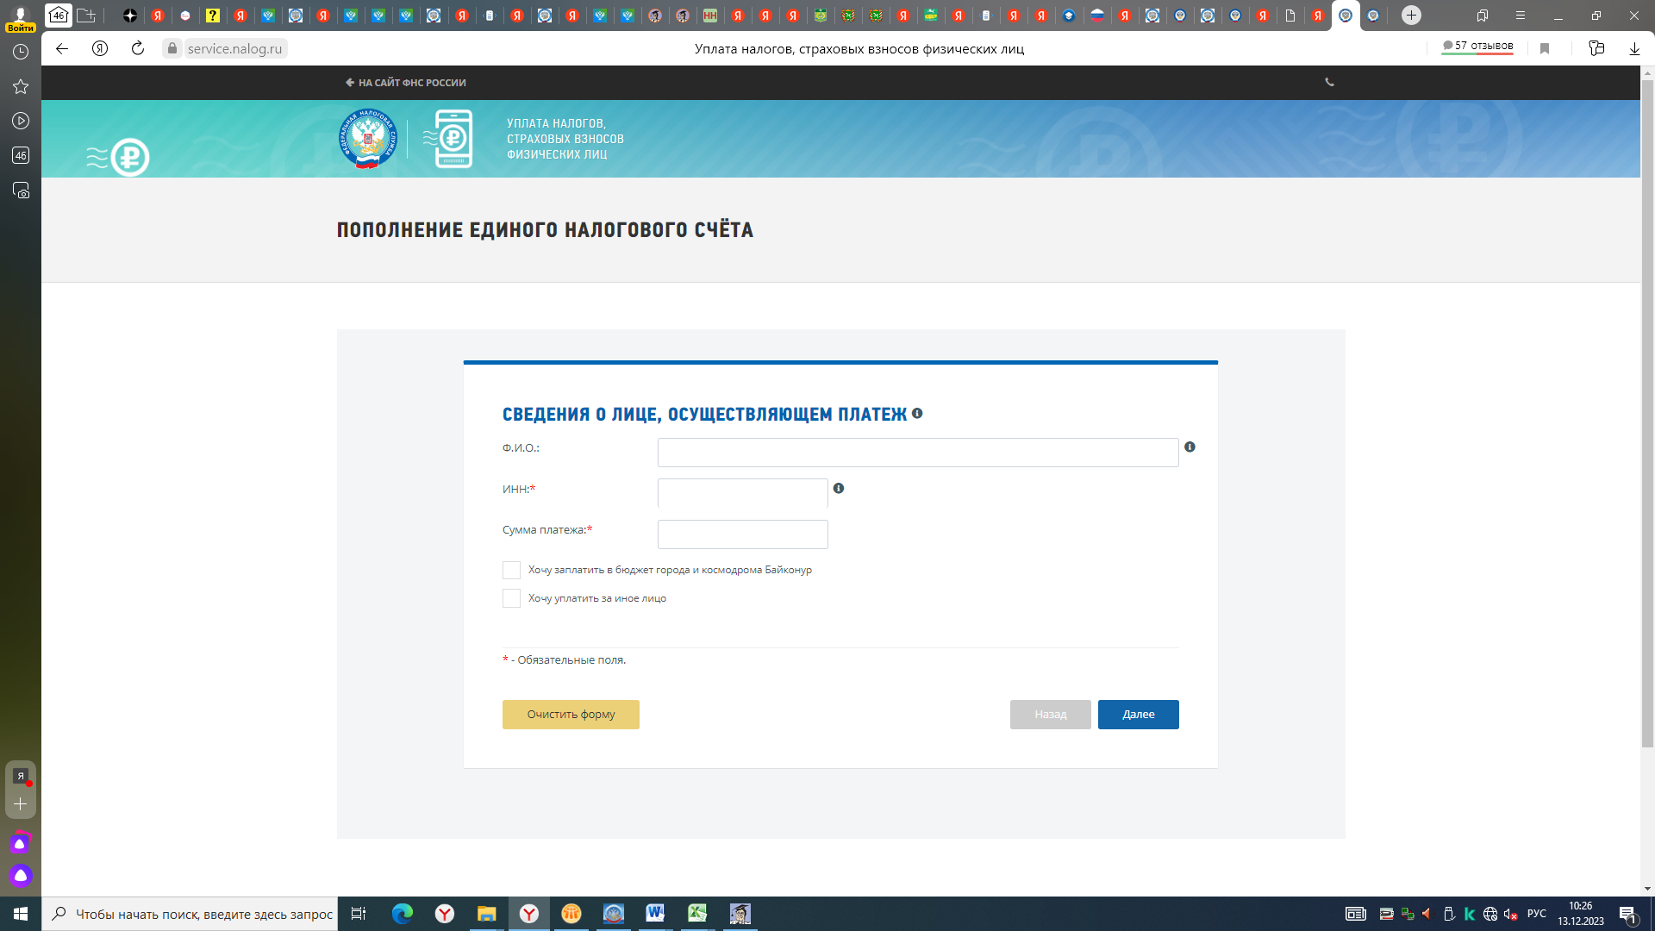

Появляются реквизиты платежного документа (индекс документа), отжимаем галочку «Сформировать квитанцию» и «Сформировать платежный документ».

